Лабораторная работа №8
- Теория
- Создать группу пользователей с именем g1 и пользователя с именем a в этой группе.
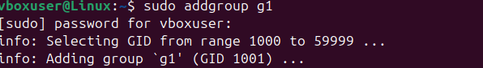
Addgroup – создает группу для пользователей
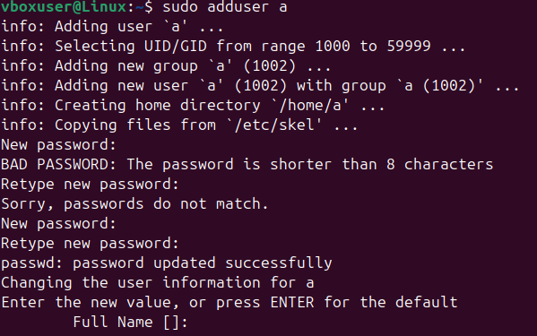
Adduser – создает пользователя
Добавляем юзера а в группу g1

- Создать группу пользователей с именем g2 и пользователя с именем b в этой группе через интерфейс

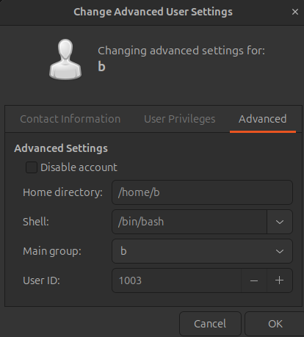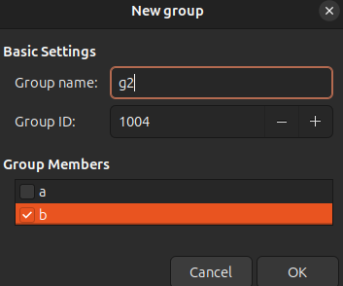

- В домашнем каталоге создать по одному каталогу и файлу на каждого пользователя.

Создаем файл а.txt в папке a, b.txt в папке b
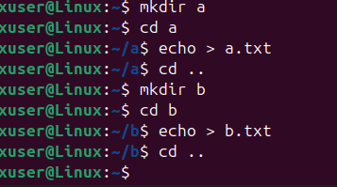
Команда mkdir- создает папку
Команда cd – перемещает в папку

- Разрешить группе чтение, владельцу - чтение и запись файла.
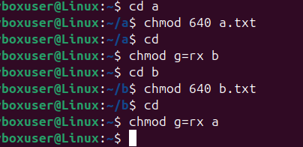

Chmod - устанавливает права доступа к файлу, которые разрешают чтение и запись для владельца, только чтение для группы и запрет доступа для других пользователей.
g-rx - Она устанавливает для группы право на чтение и выполнение файла

- На один из созданных каталогов установить sticky-бит
- Записать в каталог со sticky-битом по копии файла от каждого пользователя бригады, выполнить удаление записанных файлов
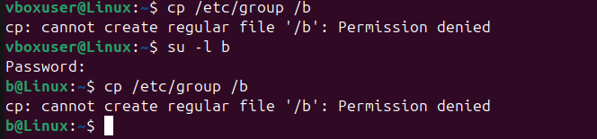
Cp /etc/group - содержит инфу о группе
Su –l – указание конкретного пользователя
От лица админа копирую файл в каталог b, затем перехожу на пользователя b
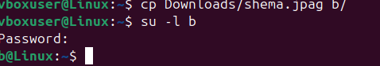
При попытке удаления выдает ошибку 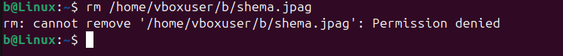
- Скопировать один из выполняемых файлов, созданных в работе 5 в один из созданных каталогов и установить ему бит SGID. С помощью команды ls –l получить результаты установки

Копируем файл group в папку b
Через ls-l смотрим права доступа
Через chmod g+s устанавливаем Sgid бит без изменения прав
И проверяем
- Проверяем установлена ли поддержка ACL – списки на ПК
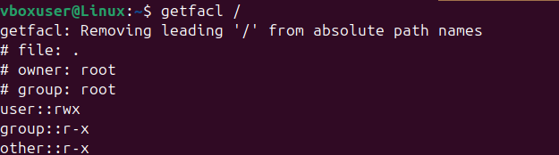

10.Устанавливаем для созданного каталога правила по умолчанию и получаем резульат. При помощи getfacl
Создаем папку для установки прав
Setfacl – установка прав. –d – установка по умолчанию –m – мод ACL + права админа u, g – группа, юзеры – o

